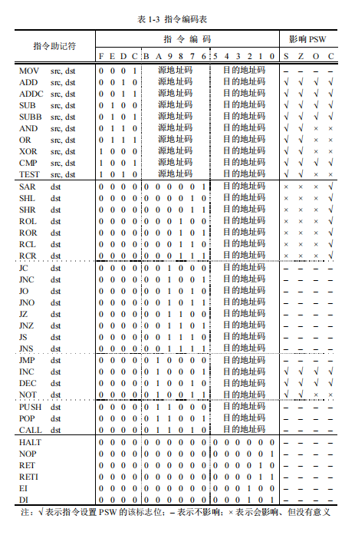

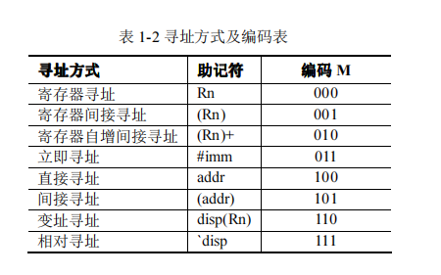

disp（PC）

AND,OR,XOR,NOT,寄存器自加存执